第四章 炔烃和二烯烃

1、下列化合物中哪些是共轭化合物？哪些是有顺反异构体？试画出它们顺反
异构体的构型式并命名。
（1）无共轭、有顺反
顺-1，6-辛二烯 反-1，6-辛二烯
（2）无共轭、有顺反
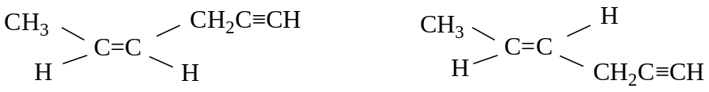
顺-4-已烯-1-炔 反-4-已烯-1-炔
（3）有共轭、有顺反
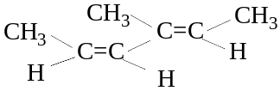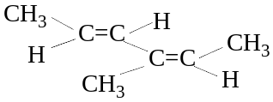
顺顺-3-甲基-2，4-已二烯 反，反-3-甲基-2，4-已二烯
(2E,4Z)-3-甲基-2，4-已二烯 (2Z,4E)-3-甲基-2，4-已二烯
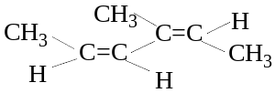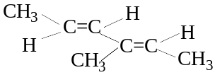
反，顺-3-甲基-2，4-已二烯 顺，反-3-甲基-2，4-已二烯
(2Z,4Z)-3-甲基-2，4-已二烯 (2E,4E)-3-甲基-2，4-已二烯
（4）有共轭、无顺反
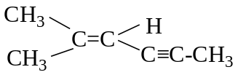 2-甲基-2-已烯-4-炔
2、下列化合物和1摩尔溴反应生成的主要产物是什么？
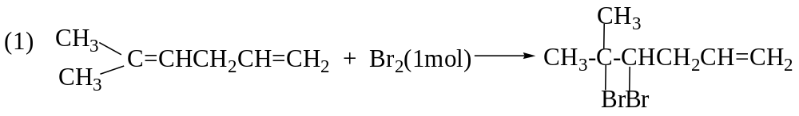
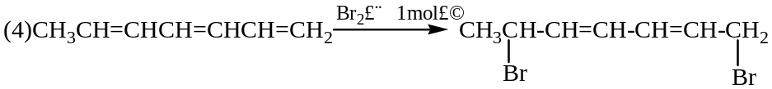
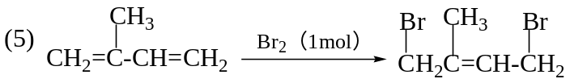
3、写出下列化合物的构造式或命名：
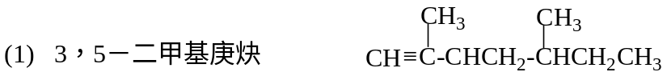
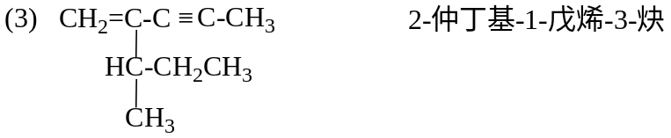
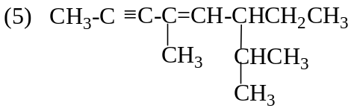 4,7-二甲基-6-乙基-4-辛烯-2-炔
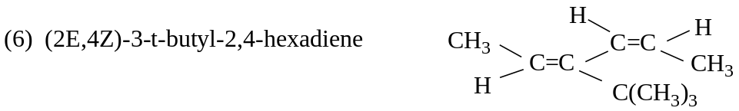
4、用反应式表示1-丁炔与下列试剂的反应：
（1）1molH₂，Ni；
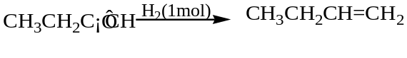
（2）2molH₂，Ni；
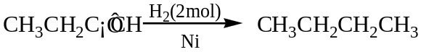
(3) 1molBr₂
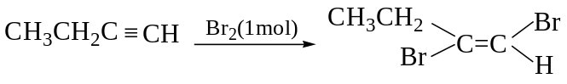
(4) 2molBr₂
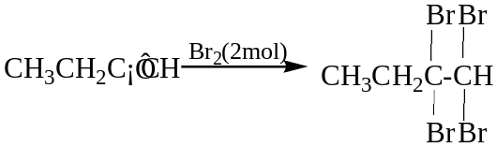
- 1mol HCl
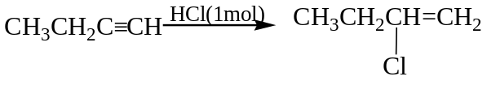
（6）2mol HCl
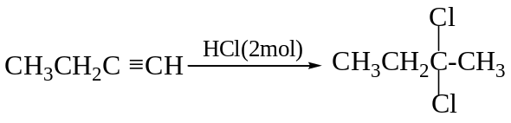
（7）H₂O，Hg²⁺，H⁺
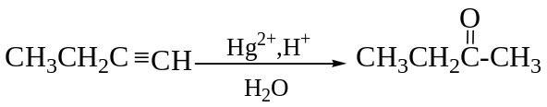
（8）Ag（NH₃）₂⁺OH⁻
（9）NaNH₂
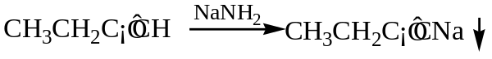
（10）（9）的产物+C₂H₅Br
（11）O₃，然后水解
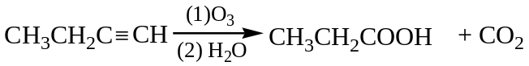
（12）热的KMnO₄水溶液
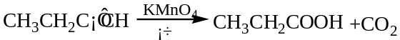
5、用1,3-丁二烯代替1-丁炔进行4题中的反应，如果有反应，写出反应式。
(1) 1molH₂，Ni；
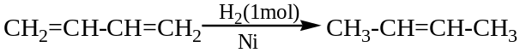
(2) 2molH₂，Ni；
(3) 1molBr₂
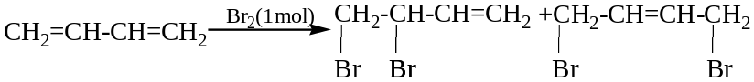
—15℃ 55% 45%
60℃ 10% 90%
(4) 2molBr₂
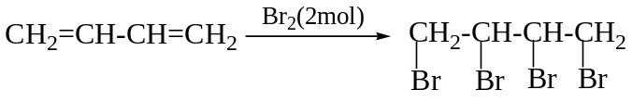
(5) 1mol HCl
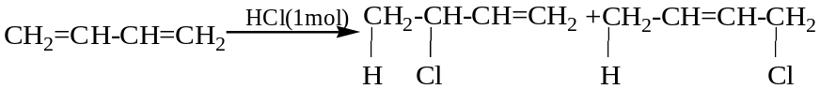
＜20℃ 75-80% 20-25%
＞20℃ 25% 75%
(6) 2mol HCl
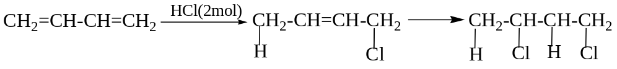
(7) H₂O，Hg²⁺，H⁺ 不反应
(8) Ag（NH₃）₂⁺OH⁻ 不反应
(9) NaNH₂ 不反应
(10) ×
(11) O₃，然后水解
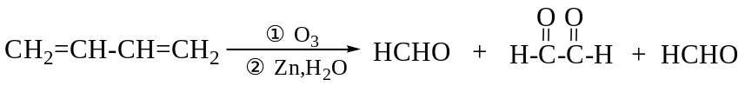
(12) 热的KMnO₄水溶液
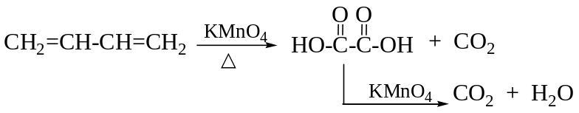
6、（1）乙炔的氢化热（转变成乙烷）为314 KJ/mol。乙烯的氢化热为137
KJ/mol。计算乙炔氢化到乙烯的△H。
（2）试比较炔烃相对于烯烃的稳定性与烯烃相对于烷烃的稳定性。仅以此
预期甲基自由基（CH₃·）加到乙炔上比加到乙烯上是快还是慢？
（3）已知（CH₃·）加到乙炔上比加到乙烯上慢，试问这里的稳定性和自由
基的稳定性二者中哪一个因素更加重要？
答：（1）△H=314-137=177 KJ/mol
（2）由于乙炔→乙烯 △H=177 KJ/mol
乙烯→乙烷 △H=137 KJ/mol
所以烯烃相对于烷烃比炔烃相对于烯烃更稳定。
预期（CH₃·）加到乙炔上更快。
（3）由于1⁰自由基
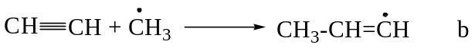乙烯型自由基
自由基稳定性a>b，所以自由基的稳定性因素更加重要。
7、（1）写出下列化合物的共振式：
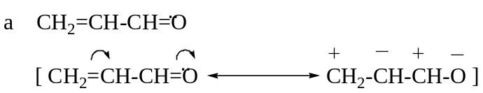
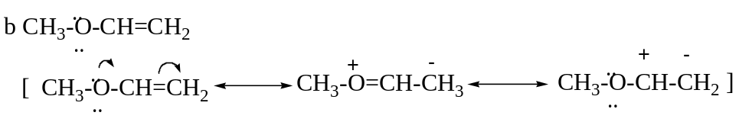
(2) 写出b与溴化氢钾城的主要产物：
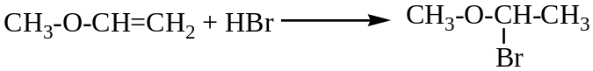
8、有一烃（A），分子量为81±1，能使Br₂/CCl₄溶液褪色，但不与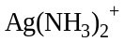作
用，经臭氧化还原水解生成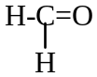及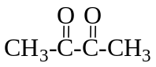，问A是哪一个烃？
答：由分子量推测为C₆H₁₀ （M=82）
A：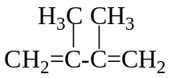
9、试推测和臭氧分解时，生成下列化合物的不饱和烃（非芳烃）的可能结构。
（1）只产生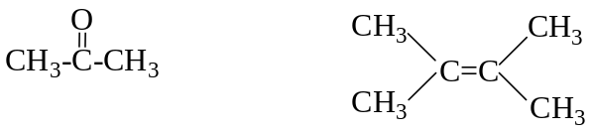
（2）只产生
（3）产生HCHO，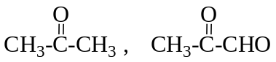
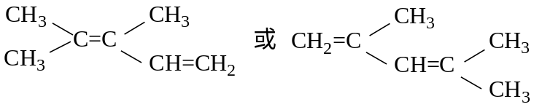
（4）只产生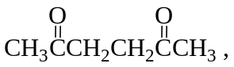
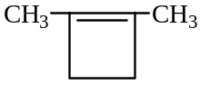 或 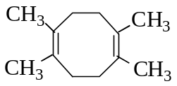
10、根据沸点，一个未知物可能是下面四种化合物中的一种。
正戊烷，36℃； 2-戊烯，36℃； 1-戊炔，40℃； 1，3戊二烯，42℃。
试设计一个系统的化学检验方法来确定该未知物。
正戊烷 ×
2-戊烯 褪色 × 褪色
1-戊炔 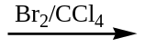褪色 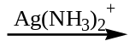白↓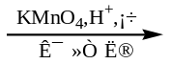
1,3戊二烯 褪色 × 褪色 CO₂
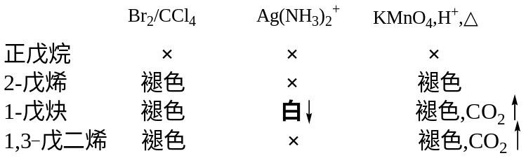
11、完成下列转换：
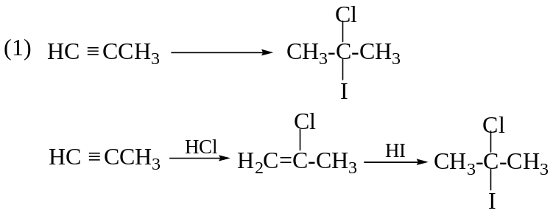
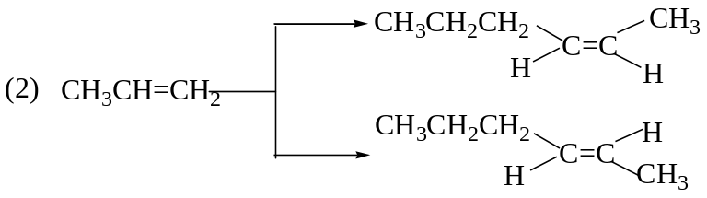
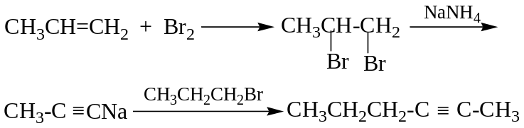
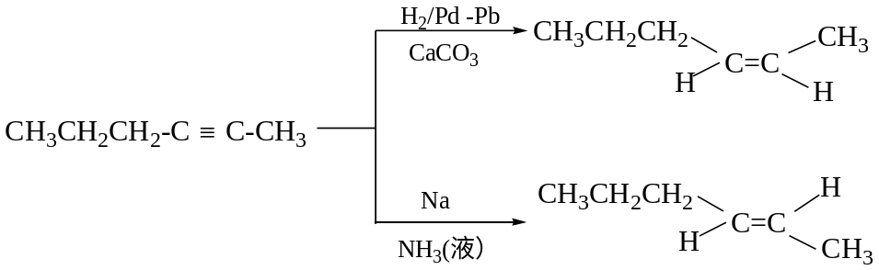
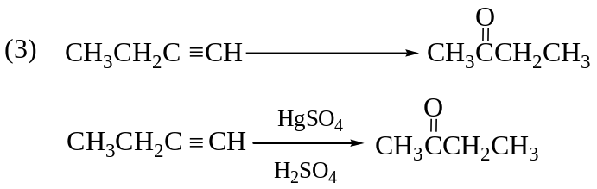
12、（1）当1-辛烯和N-溴代丁二酰亚胺作用时，不仅得到3-溴-1-辛烯，
也得到1-溴-2-辛烯。对此你如何解释？

解答：
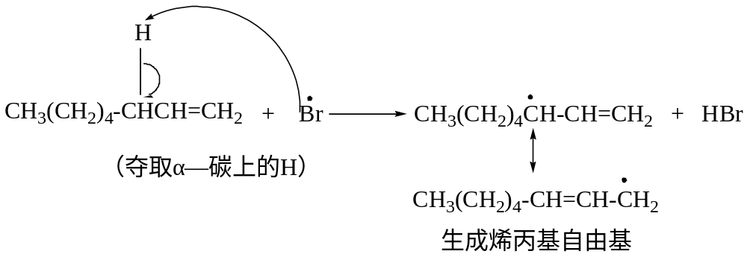
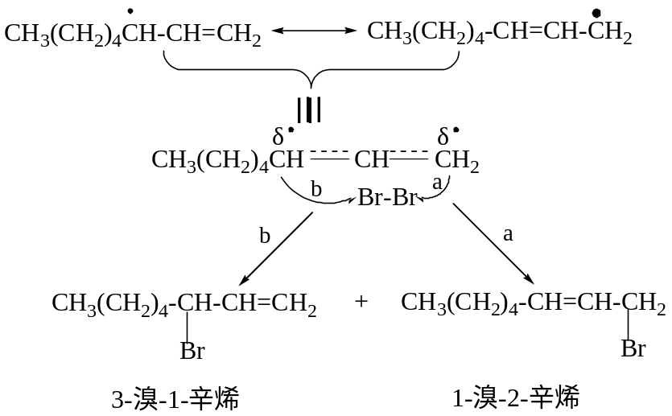
（2）带有¹³C标记的丙烯（CH₃-CH=¹³CH₂）经自由基溴化反应转化成
溴丙烯，推测产物中的标记原子¹³C的位置将在哪里？
